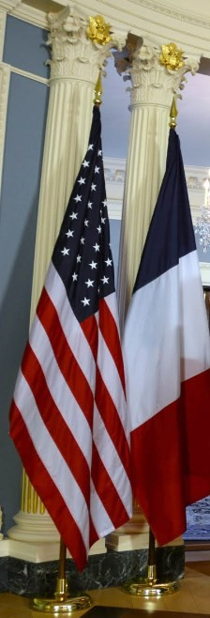

Mardi 17 mars Hôtel des Affaires étrangères
Quai d’Orsay, Paris
Lundi 16 mars
France-Amériques, Hôtel Le Marois, Paris
Colloque
16 et 17 mars 2020

Deux grandes figures de l’amitié franco-américaine :
Gabriel Hanotaux
(1853-1944)
et Jules Jusserand
(1855-1932)

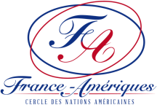
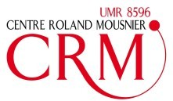
https://www.diplomatie.gouv.fr/fr/archives-diplomatiques/ www.france-ameriques.org

Ce colloque propose de revenir sur la période clé du début du XXe siècle où la diplomatie se professionnalise et s’adapte aux mutations profondes de la vie internationale. Deux diplomates de même génération, sorti du rang (Gabriel Hanotaux) ou issu du concours tout récemment institué aux Affaires étrangères (Jules Jusserand), sont représentatifs de cette époque.
Il a paru intéressant d’associer ces deux personnalités, diplomates et intellectuels reconnus (historien, biographe de Richelieu pour l’un, écrivain spécialiste de littérature anglaise pour le second), en revenant sur leur vision du monde au tournant de la Grande Guerre, face au nouvel ordre mondial issu des Traités de Paix. Mais ce qui les a rapprochés, c’est aussi l’intérêt qu’ils ont manifesté pour le monde américain et leur action dans le cadre des relations transatlantiques, Jusserand comme ambassadeur de France à Washington, Hanotaux comme fondateur du Comité France-Amérique.
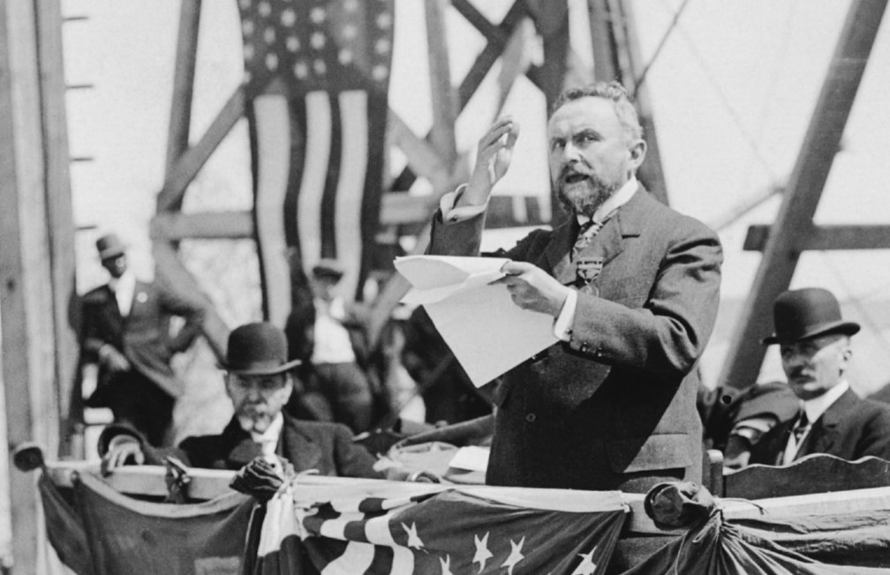
Chartiste puis maître de conférences à l’Ecole pratique des hautes études, Gabriel Hanotaux (1853-1944) est entré au Quai d’Orsay comme lecteur des Archives diplomatiques dans le cadre de ses recherches sur Richelieu. Une fois intégré au ministère, il en a gravi les échelons, passant par trois cabinets ministériels dont celui de Gambetta (1881-1882) et de Jules Ferry (1883-1885), avant une unique expérience en poste à Constantinople (1885-1886).

Etats-Unis. 3 mai 1912. Gabriel Hanotaux conduit la mission Champlain.
@ France-Amériques. Droits réservés.

Après une parenthèse de trois ans en politique (il est élu député), il revient au Quai d’Orsay où il accède à un poste de direction avant de se voir confier le portefeuille des Affaires étrangères, qu’il conservera quatre ans (avec une interruption de novembre 1895 à avril 1896).
Son ministériat se concentre sur la poursuite de l’expansion coloniale jusqu’à la crise de Fachoda, tandis que sur le continent, il suit la voie de l’équilibre et du concert européen en cherchant à se concilier l’Allemagne (pour faire pièce à la concurrence coloniale anglaise), la Russie et l’Italie. Son départ du ministère ne met pas un terme à son activité de diplomate : il sera délégué à la SDN (1920-1924), fondera le comité France-Amérique puis consacrera l’essentiel de son temps à son œuvre d’historien.

Jules Jusserand (1855-1932) est licencié en droit quand il passe le concours d’accès à la fonction consulaire (1876). Formation académique, érudition et pratique professionnelle vont, chez lui, de pair. Docteur ès-lettres, il parfait ses connaissances en langue et littérature anglaises à Londres où il est nommé élève-consul, publie une histoire littéraire du peuple anglais, qui lui vaut l’estime du fils de Guizot, professeur au Collège de France.
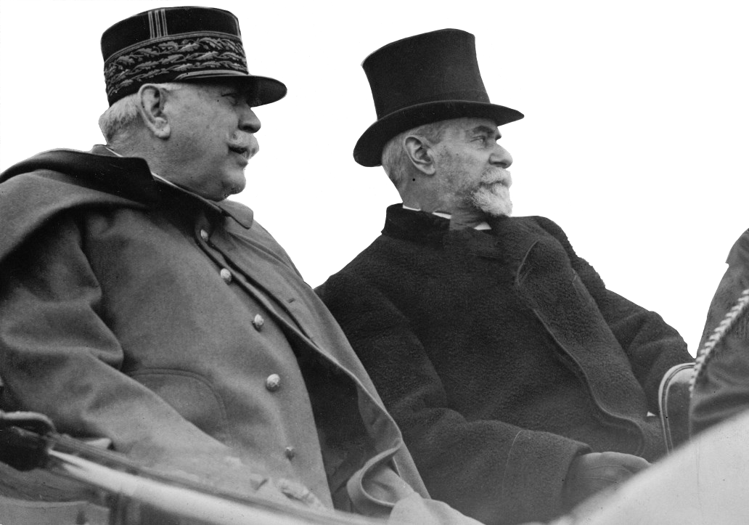
A partir de 1881, il fait surtout carrière à l’administration centrale, à la direction des Affaires politiques, tout en poursuivant sa vocation littéraire. Il s’implique dans l’organisation du protectorat en Tunisie où il seconde son ami Paul Cambon (1882- 1887), est nommé à la tête de la légation de Copenhague (1898) avant de succéder à Jules Cambon comme ambassadeur à Washington. Son ambassade est exceptionnelle à plus d’un titre : par sa longueur (vingt-trois ans), par l’estime et l’amitié qui lient l’ambassadeur au Président Théodore Roosevelt, par la popularité dont il jouit auprès des Américains, par les succès de son action diplomatique. L’appui des États-Unis lors de la crise marocaine et de la conférence d’Algésiras et l’entrée en guerre des États- Unis en 1917 sont à porter à son crédit. Jules Jusserand incarne un modèle de diplomate parfaitement acclimaté à son pays de résidence selon le principe qu’il est désormais moins important de persuader un prince et son ministre que de comprendre une nation.
Etats-Unis. 26 avril 1917. Le maréchal Joffre et Jules Jusserand, ambassadeur de France à Washington.
Collection iconographique. A071618 Droits réservés

Destiné à faire le point sur les sources et les études les plus récentes sur ces thèmes et à lancer de nouvelles pistes de recherche, le colloque est organisé en partenariat avec France-Amériques, le Centre d’histoire du XIXe siècle (Université Paris I Panthéon- Sorbonne/Sorbonne Université), et le Centre Roland Mousnier (Sorbonne Université).

Lundi 16 mars 2020
France-Amériques - Hôtel Le Marois, Paris

9h15 Accueil
9h40 Ouverture du colloque
Philippe zeller, ancien ambassadeur de France au Canada, président de l’Institut France-Canada de France-Amériques
Hervé Magro, directeur des Archives diplomatiques

1e partie - Portraits croisés : Gabriel Hanotaux, Jules Jusserand et
leurs réseaux
Présidence : Robert Frank, professeur émérite des universités
10h Le profil social et intellectuel de Jusserand et ses premières années au ministère des Affaires étrangères - Isabelle Dasque, maître de conférences, centre de recherche en Histoire du XIXe, Sorbonne Université
10h20 L’académicien Gabriel Hanotaux et les cercles parisiens politique, littéraire et artistique : ascension du diplomate et constitution d’un réseau mis au service du rayonnement de la France aux Etats-Unis d’Amérique - Emmanuelle Haim, doctorante en histoire, centre Roland Mousnier, Sorbonne Université
10h40 Gabriel Hanotaux et Jules Jusserand vus au prisme parisien d’Étienne de Nalèche, directeur du Journal des Débats, pendant la Première Guerre mondiale : portraits croisés, relations franco-américaines et réseaux de sociabilité - Odile Gaultier-Voituriez, responsable de la coordination
archivistique et documentaire du centre de recherches politiques (cevipof) et du centre d’histoire (chsp) de Sciences Po

11h Discussion
11h15 Pause
11h30 France/Allemagne - Le ministre et l’ambassadeur, Gabriel Hanotaux, Jules Herbette et les fêtes de Kiel (juin 1895) - Patrice Pipaud, chercheur au Centre de recherche en histoire internationale et atllantique (crhia),
université de Nantes

11h50 Jean-Jules Jusserand : un ambassadeur français et le sport -
Paul Dietschy, professeur d’histoire contemporaine, université de Franche-Comté

Lundi 16 mars 2020
France-Amériques - Hôtel Le Marois, Paris

12h10 Discussion
12h30 Pause déjeuner

2e partie -
culturelle

Hanotaux et Jusserand : artisans d’une diplomatie

14h30 Propos de bienvenue - Jean-Luc Fournier, président de France-Amériques
14h50 La revue franco-américaine The New France. An Illustrated Monthly Magazine of Franco-American Relations (1917-1921) : un organe de la diplomatie de Gabriel Hanotaux et de Jules Jusserand
Christine Gouzi, professeur d’histoire de l’art moderne, Sorbonne Université

15h10 Le milliardaire et le diplomate. Le rôle de Jules Jusserand dans la donation Rockefeller pour le château de Versailles
Fabien Oppermann, inspecteur général, ministère de l’Éducation nationale et de la Jeunesse, de l’Enseignement supérieur, de la Recherche et de
l’Innovation

15h30 Discussion
15h40 Gabriel Hanotaux et ses réseaux canadiens : une place à part pour le Canada dans les relations France-Amérique ?
Françoise Le Jeune, professeur d’histoire et de civilisation britannique et nord-américaine, Centre de recherche en histoire internationale et
atlantique (crhia), université de Nantes

16h Gabriel Hanotaux, Jules Jusserand et l’Amérique : des sources encore inédites ?
Isabelle Nathan et Clément Noual, conservateurs du patrimoine, Archives diplomatiques

16h30 Discussion

Mardi 17 mars 2020
Quai d’Orsay - Hôtel des Affaires étrangères, Paris
9h15 Accueil

3e partie - Un monde nouveau : Hanotaux, Jusserand et la montée des Etats-Unis sur la scène internationale. Les nouvelles formes de
l’action diplomatique dans le sillage de la première Guerre mondiale
Présidence : André Kaspi, professeur émérite des universités

9h30 Introduction
9h40 Les débuts de la mission Jusserand aux Etats-Unis (1903-1905)
Gérald Sim, professeur agrégé et docteur en histoire, université de Nantes.

10h Gabriel Hanotaux, Jules Jusserand et la montée des États-Unis sur la scène internationale (de la fin du XIXe siècle aux années 1920)
Séverine Boué, docteur en histoire, chargée de projets scientifiques à l’Agence nationale de la Recherche (anr)

10h20 Discussion et pause
10h40 Jean-Jules Jusserand face à la Première Guerre mondiale : l’ambassade de France aux Etats-Unis au coeur des mutations du système
diplomatique français - Corentin Morinière, professeur certifié, doctorant en histoire, université de Nantes.
11h00 Sur la notion de propagande : l’ambassadeur, le consul, le haut- commissaire et les autres (1915-1920) - Anne Sigaud, doctorante en histoire, Sorbonne Université

11h20 Jules Jusserand et les représentations américaines de la défaite et de la retraite serbes (octobre 1915 - février 1916) - Stanislav Sretenovic,
directeur de recherche, Institut d’histoire contemporaine de Belgrade

11h40 Discussion
12h Conclusions - Stanislas Jeannesson, professeur d’histoire contemporaine, université de Nantes et Philippe zeller, ancien ambassadeur de France au Canada, président de l’Institut France-Canada de France-Amériques
13h Cocktail et fin de colloque.

Copyright © MEAE 2020

Conception graphique : MEAE / direction des Archives / Département des Publics / Pôle Communication

Photographie de couverture : capture photographie « Visite du ministre des Affaires étrangères et du Développement international aux États-Unis » - 13/05/2014 - © Ambassade de France à Washington / Sylvain de Gelder
Impression : Service reprographie du MEAE - La Courneuve - Direction DIL

France-Amériques - Hôtel Le Marois

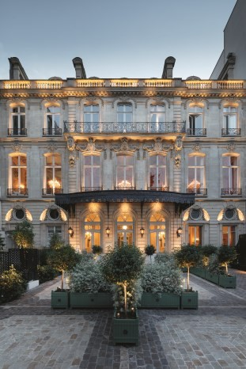

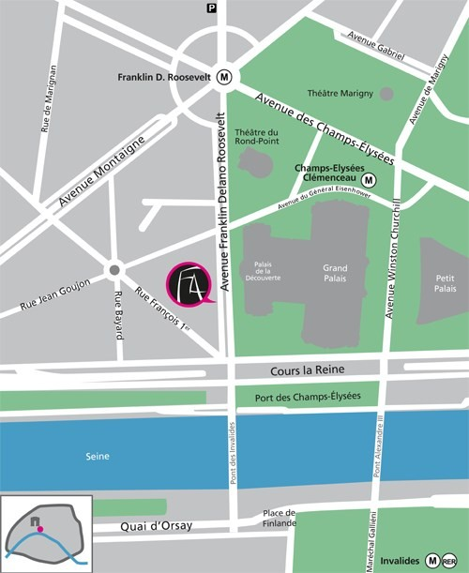9-11 Avenue Franklin Delano Roosevelt, 75008 Paris
Station Franklin D. Roosevelt (ligne 1) Station Champs Elysées Clémenceau (lignes 1 et 13 )
Station Invalides (lignes 8 et 13, RER C)
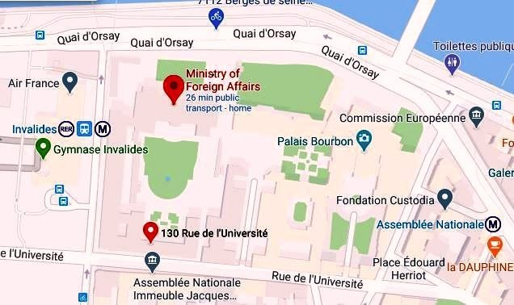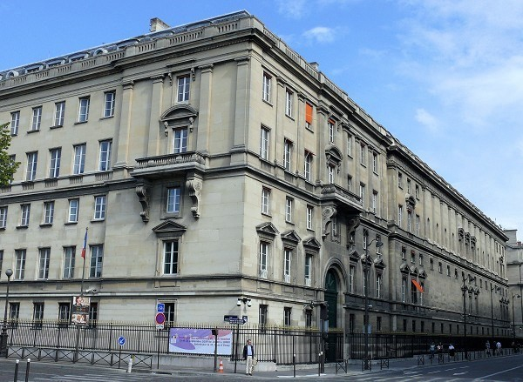
Quai d’Orsay - Hôtel des Affaires étrangères

37, quai d’Orsay - 75007 Paris
Présentation à l’entrée provisoire du ministère,
130 rue de l’Université (métro lignes 8 et 13 « Invalides » - RER C « Invalides »,
métro ligne 12 « Assemblée nationale »)

Inscription nécessaire en ligne : :
https://france-ameriques.org/evenement/colloque16et17mars2020/

Présentation d’une pièce d’identité valide indispensable pour accéder aux sites

